UNIVERSIDAD DEL ZULIA
FACULTAD EXPERIMENTAL DE CIENCIAS
Licenciatura en Computación
961616 – PP4: Desarrollo de Sistemas | Prof. Yaskelly Yedra
Sistema de Información Geográfico para la Gestión de Zonas de Riesgo del Estado Zulia
(SIG Gestor de Riesgo)
DFD Final y Casos de Prueba
Diagramas de flujo de datos del sistema implementado y evidencia de las pruebas realizadas
Estudiante: Jefferson Rubén Rosales Fernández
Tutor: Ing. Henry Pereira
Maracaibo, Estado Zulia – Octubre de 2026

1. Introducción
Este documento presenta los diagramas de flujo de datos (DFD) de la versión final del SIG Gestor de Riesgo y la evidencia de las pruebas realizadas sobre ella. Reemplaza, como referencia vigente, a los DFD de la Unidad II y a la versión 2 del diagrama, que se conservan sin cambios en el repositorio como evidencia del diseño original.
Los diagramas se elaboraron a partir del código fuente del sistema (rutas y controladores del backend, y los módulos del frontend), no del diseño inicial. Por eso se eliminaron los procesos que no se implementaron, como el registro de zonas de riesgo, y se incorporaron los procesos que sí existen: acceso y cuentas, administración de usuarios y solicitudes, gestión de factores, análisis de ubicaciones con validación científica, historial y exportación de reportes.
La segunda parte del documento reúne los casos de prueba con su resultado esperado, el resultado obtenido, el estado y la evidencia. Los casos de la API se ejecutaron con un script automatizado y su salida se conserva en docs/pruebas/resultados_pruebas_api.json. Los casos de interfaz se ejecutaron manualmente y se documentan con capturas de pantalla.

2. Diagramas de flujo de datos

2.1 Notación
Símbolo | Significado
Círculo (elipse) con número | Proceso: transforma datos. Se numera según su nivel (1.0, 1.1, ...).
Rectángulo amarillo | Entidad externa: persona o sistema fuera de los límites del sistema.
Rectángulo abierto a la derecha con «D» | Almacén de datos: tabla de la base de datos PostgreSQL.
Flecha rotulada | Flujo de datos, con el nombre de la información que se transfiere.
Recuadro punteado «Usuarios del sistema» | Agrupa a los tres roles; un flujo hacia el recuadro aplica a todos los roles que contiene.
Círculo punteado gris | Proceso de otro nivel que aparece solo como destino o procedencia de un flujo.

2.2 Entidades externas
Entidad | Descripción | Intercambio con el sistema
Consultor | Usuario con acceso al mapa y al análisis de ubicaciones. | Envía credenciales, datos de registro, ubicación y factores. Recibe sesión y resultados del análisis.
Analista | Consultor con acceso adicional al historial y a la exportación de reportes. | Además envía notas y órdenes sobre su historial; recibe historial y reportes PDF o Word.
Administrador | Gestiona solicitudes de registro, usuarios, factores y delegación de permisos. | Envía decisiones sobre solicitudes y órdenes de gestión; recibe listados de solicitudes y usuarios.
Servicio de correo (Gmail SMTP) | Servicio que entrega los correos del sistema mediante Nodemailer. | Recibe el código de acceso, la contraseña temporal y los avisos.
ArcGIS World Geocoding | Servicio de geocodificación de direcciones. | Recibe el texto de búsqueda; devuelve coordenadas y dirección.
Fuentes científicas | SoilGrids (ISRIC), NASA POWER, OpenTopoData, NASA FIRMS y OpenStreetMap (Overpass). | Reciben coordenadas; devuelven datos de suelo, clima, relieve, incendios y minería.

2.3 Almacenes de datos
Id | Tabla | Contenido
D1 | usuarios | Cuentas, rol, estado activo, hash de la contraseña, indicador de contraseña temporal y de permisos delegados.
D2 | solicitudes_pendientes | Solicitudes de registro de Analista y Administrador, con su estado.
D3 | codigos_acceso | Códigos temporales para completar el registro, con su vigencia y uso.
D4 | factores_riesgo | Catálogo de factores de riesgo con nivel, categoría y estado.
D5 | ubicaciones_guardadas | Historial de ubicaciones analizadas de cada usuario, con notas y resultado.
D6 | hwsd_raster y hwsd_layers | Datos de suelo FAO/IIASA HWSD v2.0 para la salinidad (carga opcional).
La tabla auditoria existe en el esquema, pero ningún proceso la utiliza, por lo que no se representa como almacén.

Figura 1. Diagrama de contexto
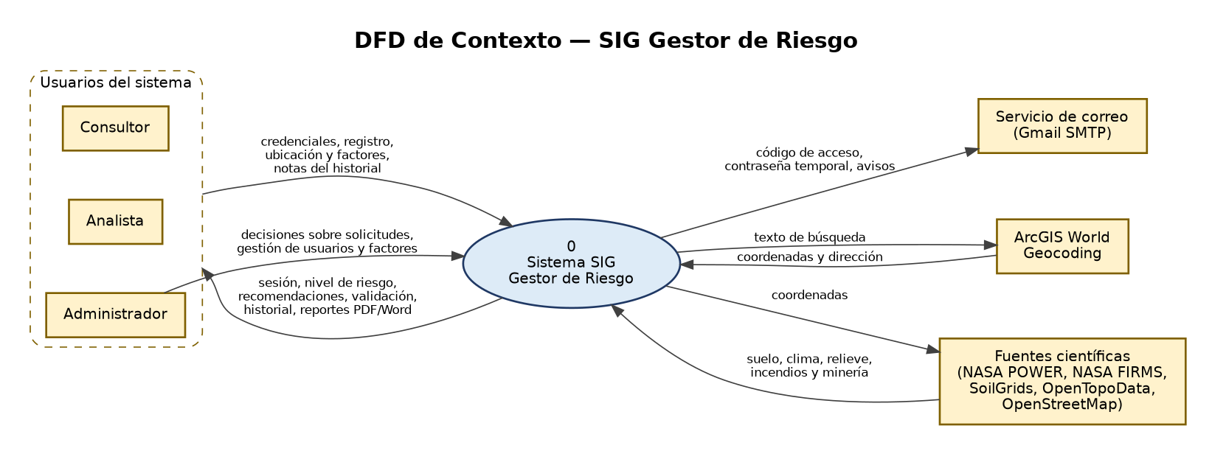
El sistema se representa como un único proceso que intercambia datos con tres roles de usuario y tres servicios externos.

Figura 2. DFD de nivel 1
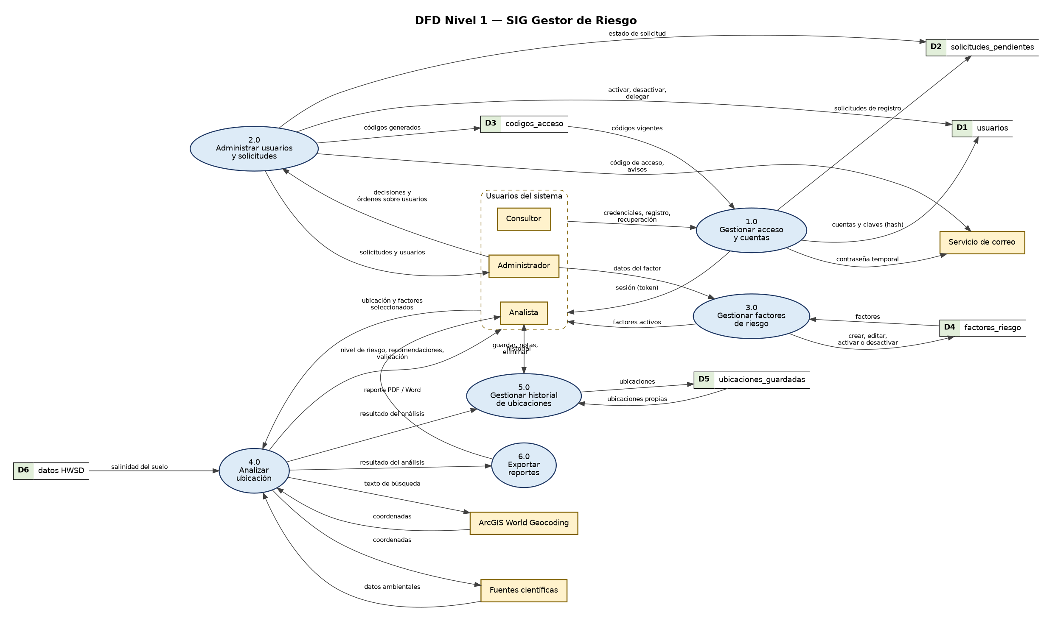
Seis procesos, seis almacenes de datos y las mismas entidades del diagrama de contexto. Imagen en alta resolución en docs/diagramas/png/01_nivel1.png.

Figura 3. DFD de nivel 2 del proceso 1.0 Gestionar acceso y cuentas
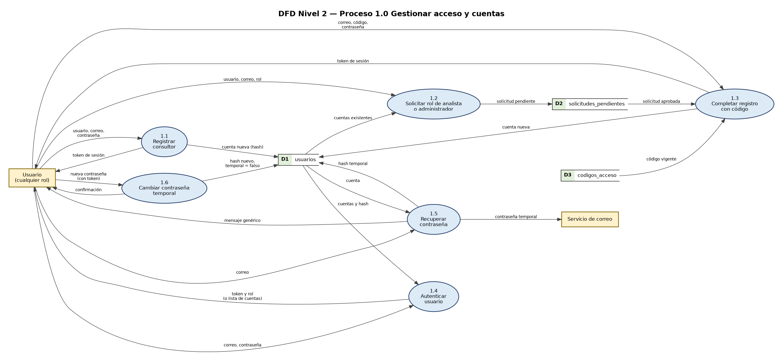
Seis subprocesos: registro, solicitud de rol, registro con código, inicio de sesión, recuperación y cambio de contraseña.

Figura 4. DFD de nivel 2 del proceso 2.0 Administrar usuarios y solicitudes
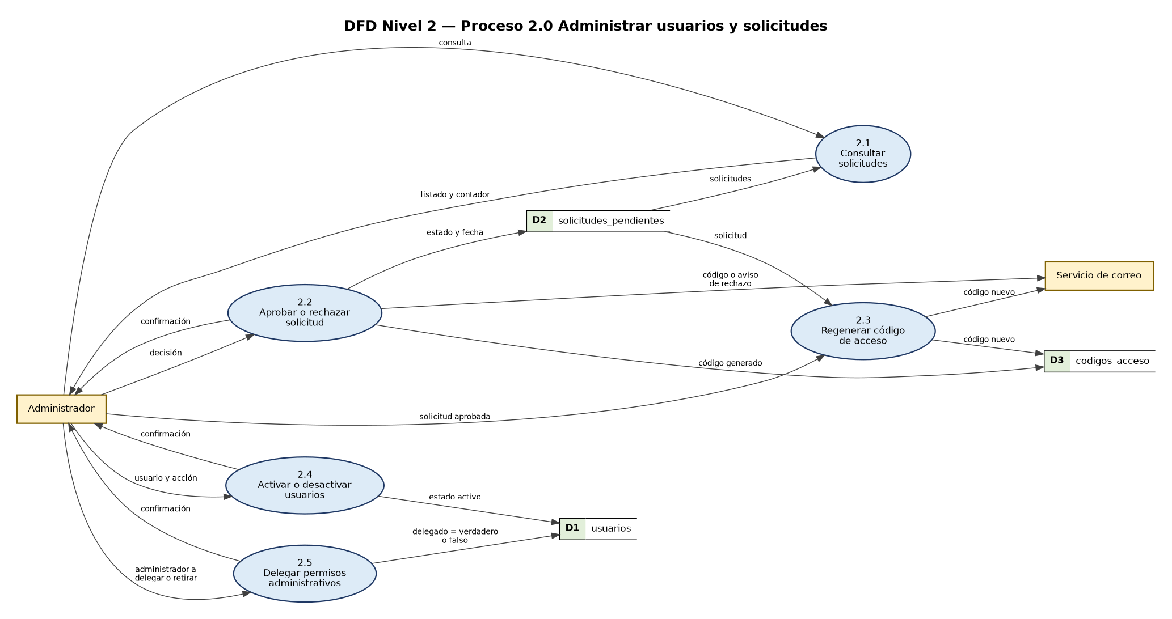
Cinco subprocesos de la administración del sistema, ejecutados por el Administrador.

Figura 5. DFD de nivel 2 del proceso 4.0 Analizar ubicación
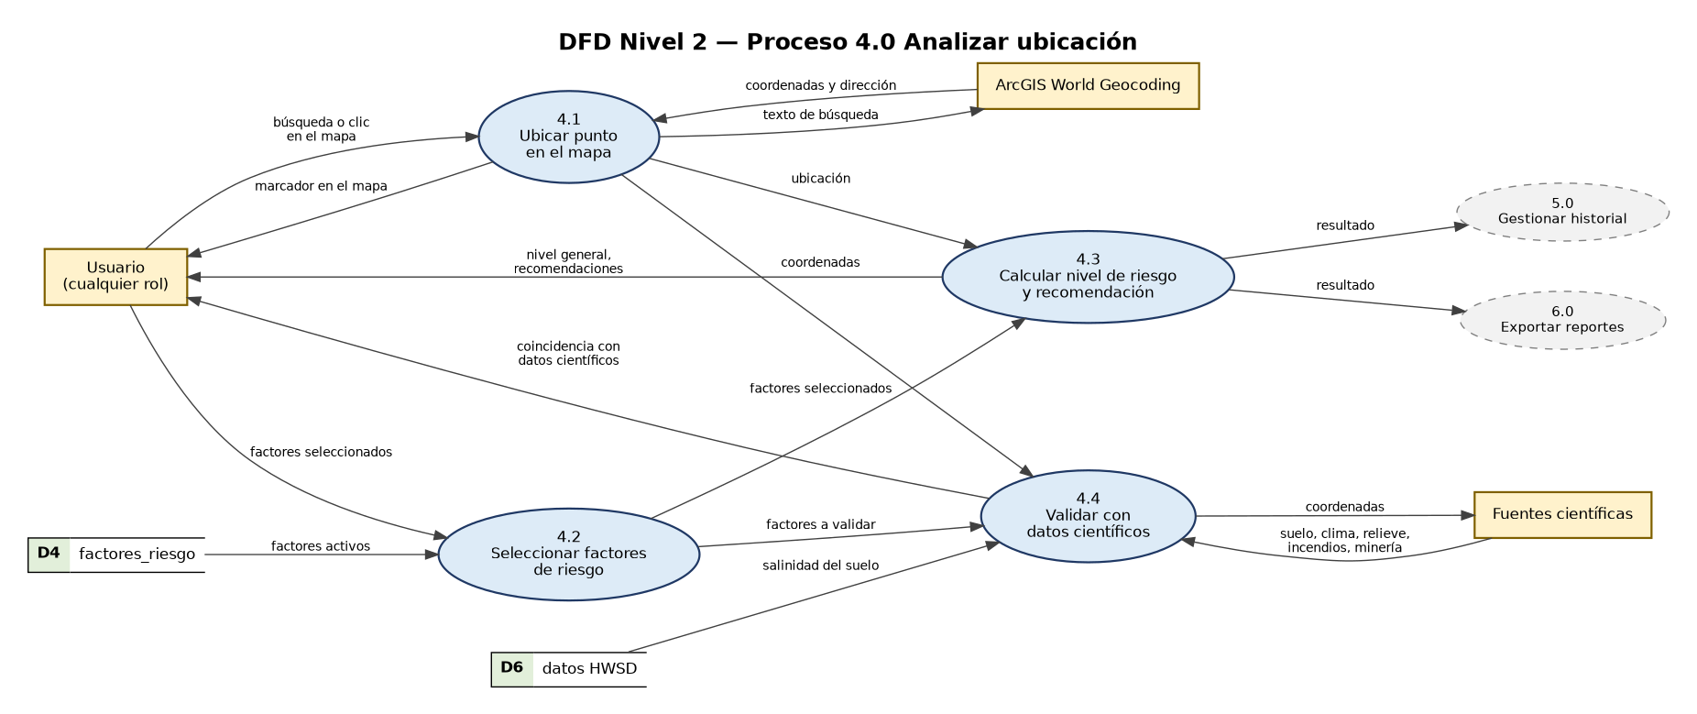
Cuatro subprocesos del análisis: ubicar el punto, seleccionar factores, calcular el nivel y validar con datos científicos.

2.4 Procesos del nivel 1
No. | Proceso | Qué hace | Entradas, salidas y almacenes
1.0 | Gestionar acceso y cuentas | Registro del consultor, solicitud de rol de Analista o Administrador, registro con código, inicio de sesión, recuperación y cambio de contraseña. | Entra: credenciales, datos de registro, código, correo. Sale: token de sesión y contraseña temporal por correo. Usa D1, D2 y D3.
2.0 | Administrar usuarios y solicitudes | El Administrador revisa solicitudes, las aprueba o rechaza, regenera códigos, activa o desactiva usuarios y delega permisos. | Entra: decisiones y órdenes. Sale: listados y avisos por correo con el código. Usa D1, D2 y D3.
3.0 | Gestionar factores de riesgo | Los usuarios consultan los factores activos; el Administrador los crea, edita, activa o desactiva y se verifica que no existan factores similares. | Entra: datos del factor. Sale: factores activos. Usa D4.
4.0 | Analizar ubicación | Ubica un punto en el mapa, calcula el nivel de riesgo con los factores seleccionados, genera recomendaciones y las contrasta con datos científicos. | Entra: ubicación y factores. Sale: nivel de riesgo, recomendaciones y validación. Usa D4 y D6, ArcGIS y las fuentes científicas.
5.0 | Gestionar historial de ubicaciones | El Analista guarda el resultado del análisis, edita sus notas, lo consulta y lo elimina. | Entra: resultado del análisis y órdenes. Sale: historial. Usa D5.
6.0 | Exportar reportes | Genera en el navegador un reporte PDF o Word con el resultado del análisis. | Entra: resultado del análisis. Sale: archivo PDF o Word.

2.5 Subprocesos del nivel 2
No. | Subproceso | Implementación
1.1 | Registrar consultor | POST /api/auth/registro/consultor. Crea la cuenta con la contraseña cifrada y entrega el token.
1.2 | Solicitar rol de analista o administrador | POST /api/auth/solicitud. Registra una solicitud pendiente.
1.3 | Completar registro con código | POST /api/auth/completar-registro. Valida el código, crea la cuenta y entrega el token.
1.4 | Autenticar usuario | POST /api/auth/login y /api/auth/login-cuenta. Valida correo y contraseña; si hay varias cuentas, el usuario elige una.
1.5 | Recuperar contraseña | POST /api/recovery/solicitar. Genera una contraseña temporal y la envía por correo.
1.6 | Cambiar contraseña temporal | POST /api/recovery/cambiar-password. Requiere sesión iniciada y cambia la contraseña de la cuenta del token.
2.1 | Consultar solicitudes | GET /api/admin/solicitudes, /pendientes y /contar.
2.2 | Aprobar o rechazar solicitud | POST /api/admin/solicitudes/:id/aprobar y /rechazar. Al aprobar genera el código y lo envía por correo.
2.3 | Regenerar código de acceso | POST /api/admin/solicitudes/:id/regenerar-codigo.
2.4 | Activar o desactivar usuarios | GET /api/admin/usuarios; PATCH /api/admin/usuarios/:id/activar y /desactivar.
2.5 | Delegar permisos administrativos | PATCH /api/admin/usuarios/:id/delegar y /quitar-delegacion; GET /api/admin/mis-permisos.
4.1 | Ubicar punto en el mapa | Búsqueda con ArcGIS o clic en el mapa (sig-pro.js).
4.2 | Seleccionar factores de riesgo | GET /api/factores y selección en el panel de factores.
4.3 | Calcular nivel de riesgo y recomendación | Cálculo del nivel general y de las recomendaciones en el navegador (sig-pro.js).
4.4 | Validar con datos científicos | validacion-cientifica.js consulta SoilGrids, NASA POWER, OpenTopoData y OpenStreetMap; GET /api/firms/incendios; GET /api/hwsd/salinidad.
Los procesos 3.0 y 5.0 son operaciones de alta, consulta, edición y baja sobre una tabla, por lo que no se descomponen en un diagrama de nivel 2. Sus operaciones son: 3.1 listar factores activos (GET /api/factores); 3.2 crear y editar factores (POST y PUT /api/admin/factores); 3.3 activar y desactivar factores (PATCH /api/admin/factores/:id/activar y /desactivar); 5.1 guardar una ubicación (POST /api/analista/ubicaciones); 5.2 listarlas (GET); 5.3 actualizar sus notas (PATCH .../notas); 5.4 eliminarlas (DELETE).

2.6 Cambios respecto a los DFD anteriores
Situación | Elemento anterior | Elemento actual
Eliminado | Proceso 1 «Registrar zonas» con su nivel 2 (validar datos, procesar coordenadas, guardar zona), almacén de zonas y entidad «Organismo regulador». | No existen en el sistema final.
Adaptado | «Analizar riesgos», «Generar reportes», «Visualizar mapa», «Consultar información» y «Sistema de mapas externos». | 4.0 Analizar ubicación (ahora sobre un punto), 6.0 Exportar reportes, 4.1 Ubicar punto, 3.0 y 5.0 para la consulta, y ArcGIS y fuentes científicas como entidades.
Agregado | No estaban en el diagrama. | 1.0 Gestionar acceso y cuentas, 2.0 Administrar usuarios y solicitudes, 3.0 Gestionar factores, 5.0 Gestionar historial, servicio de correo y los almacenes D1 a D6.

3. Casos de prueba

3.1 Entorno y método
- Pruebas de la API: script backend/scripts/pruebas_api.js, ejecutado el 7 de octubre de 2026 con Node.js v22.22.2 contra el backend en http://localhost:3000 y una base de pruebas (gis_test) creada con database/schema.sql y database/seed_factores.sql. Cada caso envía una petición, compara la respuesta con el resultado esperado y registra el estado. La salida completa se conserva en docs/pruebas/resultados_pruebas_api.json.
- Pruebas de interfaz: ejecutadas manualmente en el navegador sobre el frontend en http://localhost:5500 con el backend del proyecto. Cada caso se respalda con una captura de pantalla (sección 3.5).
- Tipo de prueba: funcionales de caja negra y de control de acceso, a nivel de sistema.

3.2 Resumen de resultados
Conjunto | Casos | Aprobados | Con observación o parciales | Fallidos u omitidos
Pruebas de la API | 39 | 38 | 0 | 0 fallidos, 1 omitido
Pruebas de interfaz | 10 | 7 | 3 | 0

3.3 Cobertura por proceso del DFD
Proceso | Casos de prueba
1.1 Registrar consultor | CP-04, CP-05, CP-06
1.2 Solicitar rol de analista o administrador | CP-07, CP-08, CP-09
1.3 Completar registro con código | CP-10
1.4 Autenticar usuario | CP-01, CP-02, CP-03, UI-01
1.5 Recuperar contraseña | CP-11, UI-10
1.6 Cambiar contraseña temporal | CP-12, CP-13, CP-14, CP-15, UI-10
2.1 Consultar solicitudes | CP-20
2.2 Aprobar o rechazar solicitud | UI-08
2.4 Activar o desactivar usuarios | CP-19, CP-21, CP-22
2.5 Delegar permisos administrativos | CP-23 (consulta de permisos)
3.0 Gestionar factores de riesgo | CP-24 a CP-30
4.1 Ubicar punto en el mapa | UI-02
4.2 y 4.3 Seleccionar factores y calcular el nivel | UI-03
4.4 Validar con datos científicos | CP-37, CP-38, CP-39, UI-04
5.0 Gestionar historial de ubicaciones | CP-31 a CP-36, UI-05
6.0 Exportar reportes | UI-06, UI-07
Control de acceso (transversal) | CP-16, CP-17, CP-18, UI-09
No se probaron con casos propios el rechazo de solicitudes, la regeneración de códigos ni la delegación y el retiro de permisos, porque requieren enviar correos o contar con un segundo administrador; el proceso 2.2 se comprobó con UI-08.

3.4 Casos de la API
Caso | Proceso | Descripción | Resultado esperado | Resultado obtenido | Estado
CP-01 | 1.4 | Inicio de sesión con credenciales válidas | HTTP 200, success=true, token y rol "administrador" | HTTP 200 · rol=administrador | APROBADO
CP-02 | 1.4 | Inicio de sesión con contraseña incorrecta | HTTP 401 · "Credenciales inválidas" | HTTP 401 · "Credenciales inválidas" | APROBADO
CP-03 | 1.4 | Inicio de sesión sin contraseña | HTTP 400 · "Email y contraseña son obligatorios" | HTTP 400 · "Email y contraseña son obligatorios" | APROBADO
CP-04 | 1.1 | Registro de un usuario consultor nuevo | HTTP 201, success=true y token de sesión | HTTP 201 · "Usuario consultor registrado exitosamente" | APROBADO
CP-05 | 1.1 | Registro de consultor con un correo ya registrado | HTTP 400 · "Ya existe una cuenta de consultor con este email" | HTTP 400 · "Ya existe una cuenta de consultor con este email" | APROBADO
CP-06 | 1.1 | Registro de consultor con campos incompletos | HTTP 400 · "Todos los campos son obligatorios" | HTTP 400 · "Todos los campos son obligatorios" | APROBADO
CP-07 | 1.2 | Solicitud de registro con rol analista | HTTP 201 (solicitud pendiente creada) | HTTP 201 · "Solicitud enviada exitosamente" | APROBADO
CP-08 | 1.2 | Segunda solicitud pendiente con el mismo correo y rol | HTTP 400 · "Ya tienes una solicitud pendiente de analista" | HTTP 400 · "Ya tienes una solicitud pendiente de analista" | APROBADO
CP-09 | 1.2 | Solicitud con un rol que no existe | HTTP 400 · "Rol inválido" | HTTP 400 · "Rol inválido" | APROBADO
CP-10 | 1.3 | Completar el registro con un código que no es válido | HTTP 400 (código rechazado) | HTTP 400 · "Código no encontrado" | APROBADO
CP-11 | 1.5 | Recuperación de contraseña con un correo que no existe | HTTP 200 con mensaje genérico (no revela si la cuenta existe) | HTTP 200 · "Si existe una cuenta con este email, recibirás instrucciones de recuperación." | APROBADO
CP-12 | 1.6 | Cambiar contraseña sin haber iniciado sesión (sin token) | HTTP 401 · "No token"; la contraseña no cambia | HTTP 401 · "No token" · login con la clave original: HTTP 200 | APROBADO
CP-13 | 1.6 | Cambiar contraseña con una clave de menos de 6 caracteres | HTTP 400 · "La contraseña debe tener al menos 6 caracteres" | HTTP 400 · "La contraseña debe tener al menos 6 caracteres" | APROBADO
CP-14 | 1.6 | Cambiar contraseña con sesión iniciada y una clave válida | HTTP 200; el login funciona con la clave nueva y falla con la anterior | HTTP 200 · "Contraseña actualizada correctamente" · login clave nueva: HTTP 200 · login clave anterior: HTTP 401 | APROBADO
CP-15 | 1.6 | Un usuario con sesión intenta cambiar la contraseña de otra cuenta (userId ajeno) | Solo cambia la clave de la cuenta del token; la otra cuenta no se altera | HTTP 200 · "Contraseña actualizada correctamente" · el administrador sigue entrando con su clave: HTTP 200 · la cuenta del token sí cambió su clave: HTTP 200 | APROBADO
CP-16 | Seguridad | Consultar una ruta protegida sin token | HTTP 401 · "No token" | HTTP 401 · "No token" | APROBADO
CP-17 | Seguridad | Consultar una ruta protegida con un token inválido | HTTP 401 · "Token inválido" | HTTP 401 · "Token inválido" | APROBADO
CP-18 | Seguridad | Un consultor intenta usar una ruta de administración | HTTP 403 · "Requiere admin" | HTTP 403 · "Requiere admin" | APROBADO
CP-19 | 2.4 | El administrador lista los usuarios | HTTP 200 con la lista de usuarios (incluye a los consultores creados) | HTTP 200 · total=3 | APROBADO
CP-20 | 2.1 | El administrador lista las solicitudes de registro pendientes | HTTP 200 e incluye la solicitud de CP-07 | HTTP 200 · total=1 | APROBADO
CP-21 | 2.4 | El administrador desactiva una cuenta y esa cuenta ya no puede iniciar sesión | Desactivar: HTTP 200; luego el login falla con HTTP 401 | login antes: HTTP 200 · HTTP 200 · "Usuario desactivado" · login de la cuenta desactivada: HTTP 401 | APROBADO
CP-22 | 2.4 | El administrador reactiva la cuenta y vuelve a poder iniciar sesión | Activar: HTTP 200; luego el login responde HTTP 200 | HTTP 200 · "Usuario activado" · login de la cuenta reactivada: HTTP 200 | APROBADO
CP-23 | 2.5 | Consulta de permisos del administrador principal | HTTP 200 con esPrincipal=true (su correo coincide con ADMIN_EMAIL) | HTTP 200 · esPrincipal=true | APROBADO
CP-24 | 3.1 | Un usuario autenticado lista los factores activos | HTTP 200 con al menos un factor | HTTP 200 · factores activos=23 | APROBADO
CP-25 | 3.2 | El administrador crea un factor de riesgo nuevo | HTTP 201 con el factor creado | HTTP 201 · id=24 | APROBADO
CP-26 | 3.2 | Crear un factor con el mismo nombre que uno existente | HTTP 409 con la lista de factores similares | HTTP 409 · "Factores similares encontrados" | APROBADO
CP-27 | 3.2 | Un consultor intenta crear un factor | HTTP 403 · "Requiere admin" | HTTP 403 · "Requiere admin" | APROBADO
CP-28 | 3.2 | El administrador edita el factor creado | HTTP 200 con el factor actualizado | HTTP 200 · nivel=high | APROBADO
CP-29 | 3.3 | Un factor desactivado deja de aparecer en el listado de activos | Desactivar: HTTP 200; el factor no aparece en GET /api/factores | HTTP 200 · "Factor desactivado" · aparece en el listado: no | APROBADO
CP-30 | 3.3 | Un factor reactivado vuelve a aparecer en el listado de activos | Activar: HTTP 200; el factor aparece en GET /api/factores | HTTP 200 · "Factor activado" · aparece en el listado: sí | APROBADO
CP-31 | 5.1 | Guardar una ubicación analizada | HTTP 201 con la ubicación guardada | HTTP 201 · id=1 | APROBADO
CP-32 | 5.1 | Guardar una ubicación sin nombre ni coordenadas | HTTP 400 · "Nombre y coordenadas son obligatorios" | HTTP 400 · "Nombre y coordenadas son obligatorios" | APROBADO
CP-33 | 5.2 | Listar las ubicaciones guardadas del propio usuario | HTTP 200 e incluye la ubicación de CP-31 | HTTP 200 · total=1 | APROBADO
CP-34 | 5.3 | Actualizar las notas de una ubicación propia | HTTP 200 con las notas nuevas | HTTP 200 · notas="Nota de prueba" | APROBADO
CP-35 | 5.4 | Otro usuario no ve ni puede eliminar una ubicación ajena | Su listado no la incluye y DELETE responde HTTP 404 | listado ajeno la incluye: no · HTTP 404 · "Ubicación no encontrada" | APROBADO
CP-36 | 5.4 | Eliminar una ubicación propia | HTTP 200 y la ubicación desaparece del listado | HTTP 200 · "Ubicación eliminada" · sigue en el listado: no | APROBADO
CP-37 | 4.4 | Consultar salinidad del suelo (HWSD) sin token | HTTP 401 · "No token" | HTTP 401 · "No token" | APROBADO
CP-38 | 4.4 | Consultar salinidad del suelo (HWSD) con sesión y coordenadas del Zulia | HTTP 200 con nivel de salinidad (requiere los datos HWSD cargados en la base) | HTTP 500 · "Error consultando HWSD en base de datos local" · la base no tiene cargados los datos HWSD (opcional) | OMITIDO
CP-39 | 4.4 | Consultar incendios (NASA FIRMS) sin token | HTTP 401 · "No token" | HTTP 401 · "No token" | APROBADO

3.5 Casos de interfaz y evidencias
Caso | Proceso | Descripción | Resultado esperado | Resultado obtenido | Estado | Evidencia
UI-01 | 1.4 | Inicio de sesión con correo y contraseña; el correo tiene varias cuentas | Se accede con correo y contraseña. Si el correo tiene más de una cuenta, se muestra la lista para elegir el rol. | Se ingresó el correo y la contraseña y apareció «Tienes varias cuentas, ¿con cuál deseas entrar?» con las cuentas Administrador, Consultor y Analista. Al elegir la de Administrador se cargó el mapa. | APROBADO | UI-01, UI-02
UI-02 | 4.1 | Búsqueda de una dirección con ArcGIS | Al buscar una dirección, el mapa se centra y coloca un marcador con las coordenadas y la fuente ArcGIS. | Se buscó «Maracaibo, Zulia, VEN»: el mapa colocó un marcador con latitud 10.699084 y longitud -71.676634, y la fuente «Coordenadas ArcGIS». | APROBADO | UI-02
UI-03 | 4.2, 4.3 | Análisis de una ubicación con los factores seleccionados | Al analizar, el panel muestra la ubicación, el nivel de riesgo general, los factores detectados y las recomendaciones técnicas, y el mapa marca la zona. | Con 23 factores seleccionados, el panel mostró «Nivel de riesgo general: MUY ALTO», la lista de 23 factores detectados con su nivel y las recomendaciones técnicas; el mapa dibujó el círculo sobre la ubicación. | APROBADO | UI-03
UI-04 | 4.4 | Validación con datos científicos | El panel muestra el porcentaje de coincidencia con datos científicos y el detalle por factor con su fuente. | Se mostró «Coincidencia con datos científicos: 50%», calculada sobre 3 factores con datos (de 19 con fuente de validación). Aridez Climática coincidió (NASA POWER); Sequía no coincidió; para Áreas Quemadas no se obtuvieron datos de NASA FIRMS en esa ubicación. | APROBADO CON OBSERVACIÓN | UI-04
UI-05 | 5.1, 5.2 | Guardar el análisis y consultar el historial | Tras guardar el análisis, «Ver Historial» lista la ubicación con fecha, nivel de riesgo y cantidad de factores. | El historial se mostró en un cuadro de diálogo: «1. Maracaibo – 7/10/2026, 18:32:30 – Riesgo: MUY ALTO | Factores: 23». | APROBADO | UI-05
UI-06 | 6.0 | Exportar el análisis a PDF | Se genera un archivo PDF con la ubicación, el nivel de riesgo y los factores. | Se generó el archivo Reporte_Maracaibo_….pdf de 3 páginas con «RIESGO MUY ALTO», la ubicación y la tabla de los 23 factores. | APROBADO | UI-06
UI-07 | 6.0 | Exportar el análisis a Word | Se genera un documento que abre en un procesador de texto con el mismo contenido. | Se generó el archivo Reporte_Maracaibo_… y abrió en WPS Writer con el encabezado «RIESGO MUY ALTO», la ubicación y la tabla de factores. | APROBADO | UI-07
UI-08 | 2.2 | Aprobación de una solicitud de registro y envío del código | Al aprobar la solicitud, el solicitante recibe un correo con su código de acceso. | Se recibió el correo «Código de Acceso – Solicitud Aprobada» con un código de 8 caracteres. | APROBADO | UI-08
UI-09 | Seguridad | Funciones disponibles para el rol Consultor | El Consultor ve el mapa y el análisis, pero no tiene acceso a Panel Admin, exportación ni historial. | Con la cuenta de Consultor (indicada en el encabezado) se cargó el mapa y la búsqueda de factores, sin el botón «Panel Admin». La captura no muestra la parte inferior del panel, donde están los botones de exportación e historial, por lo que esa parte no queda evidenciada. | PARCIAL | UI-09
UI-10 | 1.5, 1.6 | Recuperación de contraseña y cambio obligatorio | El correo trae una contraseña temporal; al iniciar sesión con ella aparece la pantalla de cambio obligatorio; al guardar la nueva, el cambio se confirma. | Se recibió el correo «Recuperación de Contraseña» con la contraseña temporal (llegó a la carpeta de spam). Al iniciar sesión con ella apareció «Contraseña Temporal Detectada», y al guardar la nueva se mostró «Contraseña cambiada correctamente. Ya puedes acceder al sistema.» | APROBADO CON OBSERVACIÓN | UI-10, UI-10.1, UI-10.2

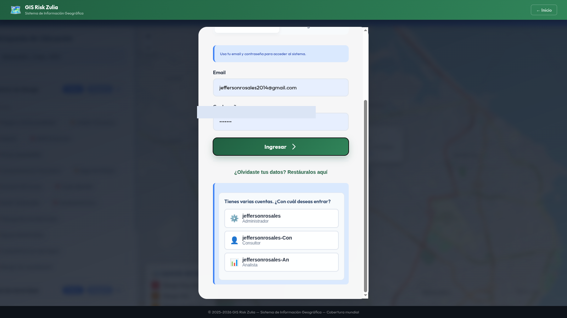
Figura UI-01. Inicio de sesión con correo; el sistema ofrece elegir entre las cuentas del correo. El campo de contraseña se ocultó en la captura.
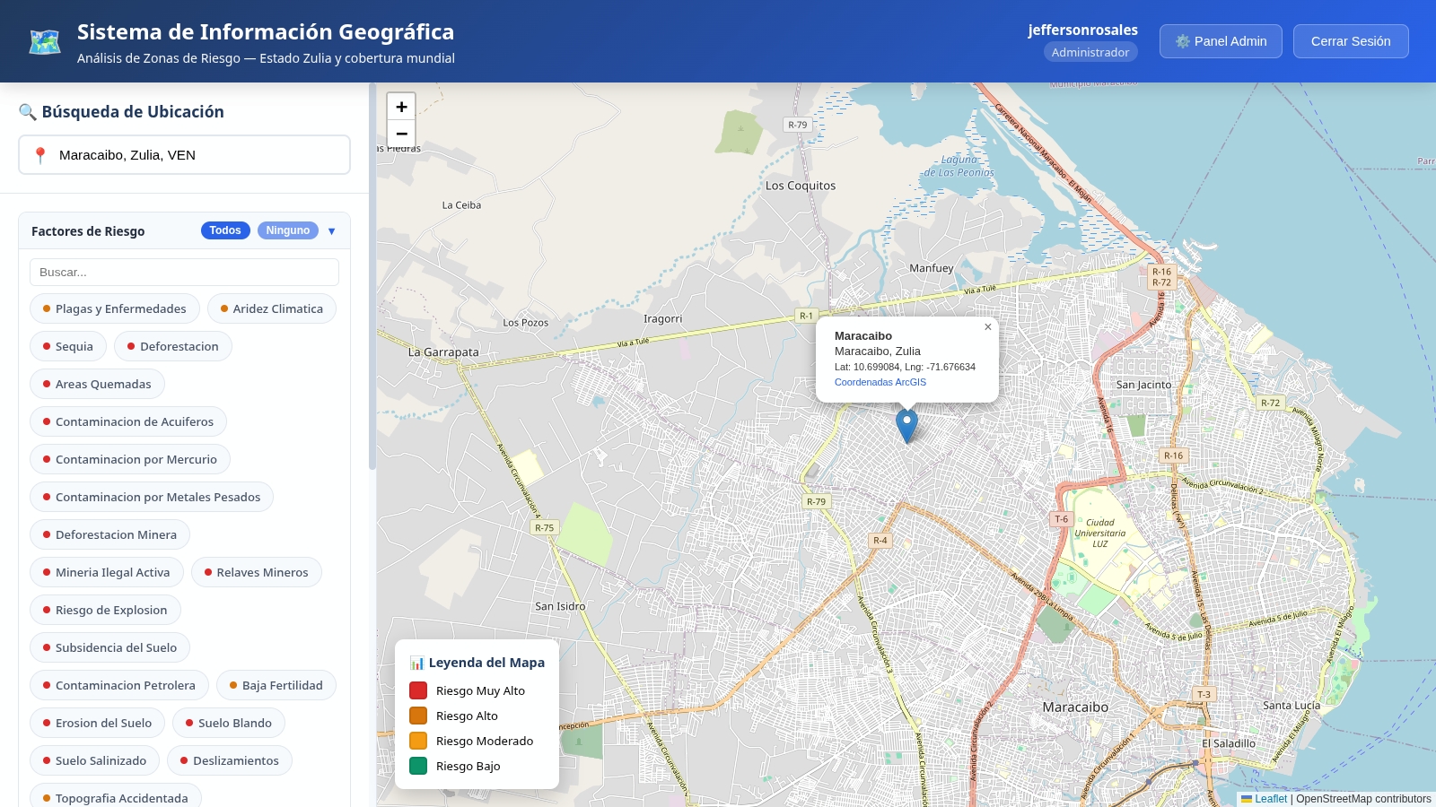
Figura UI-02. Búsqueda de «Maracaibo» con ArcGIS y marcador con sus coordenadas.
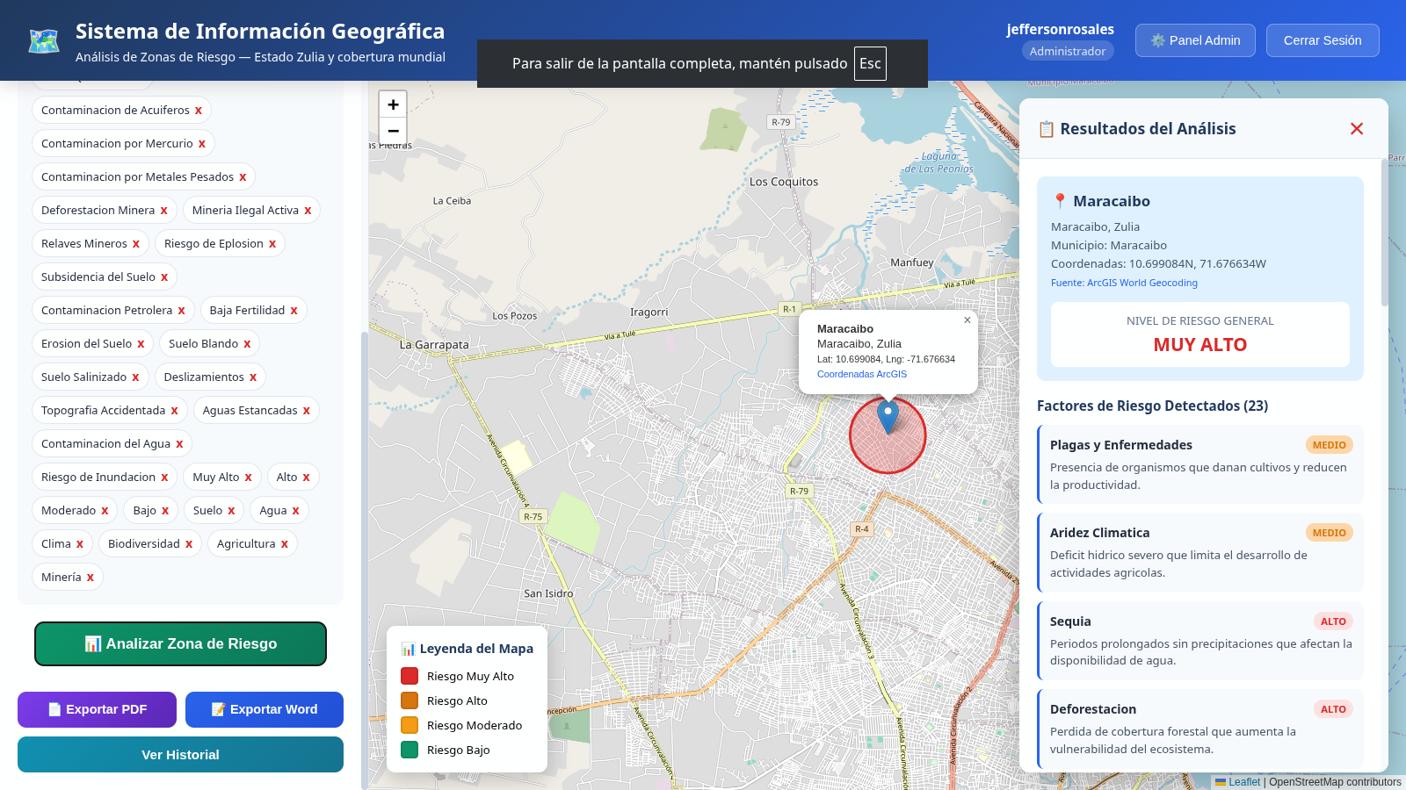
Figura UI-03. Resultados del análisis: nivel de riesgo general MUY ALTO con 23 factores detectados.
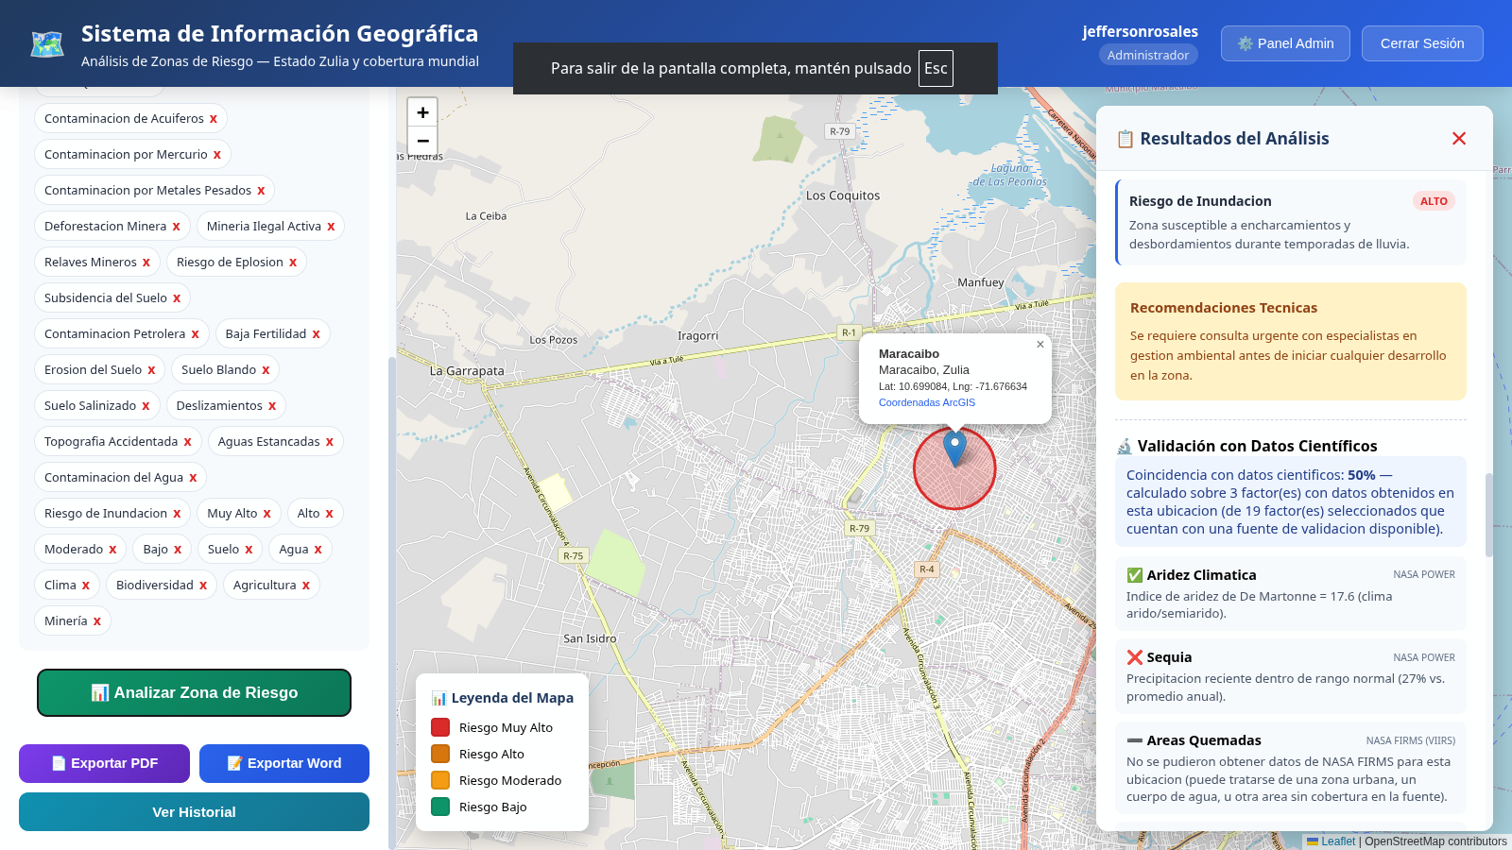
Figura UI-04. Recomendaciones técnicas y validación con datos científicos (50 % de coincidencia sobre 3 factores).
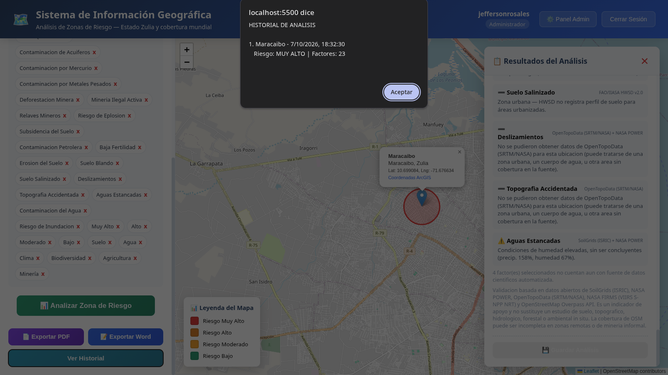
Figura UI-05. Historial de análisis con la ubicación guardada.
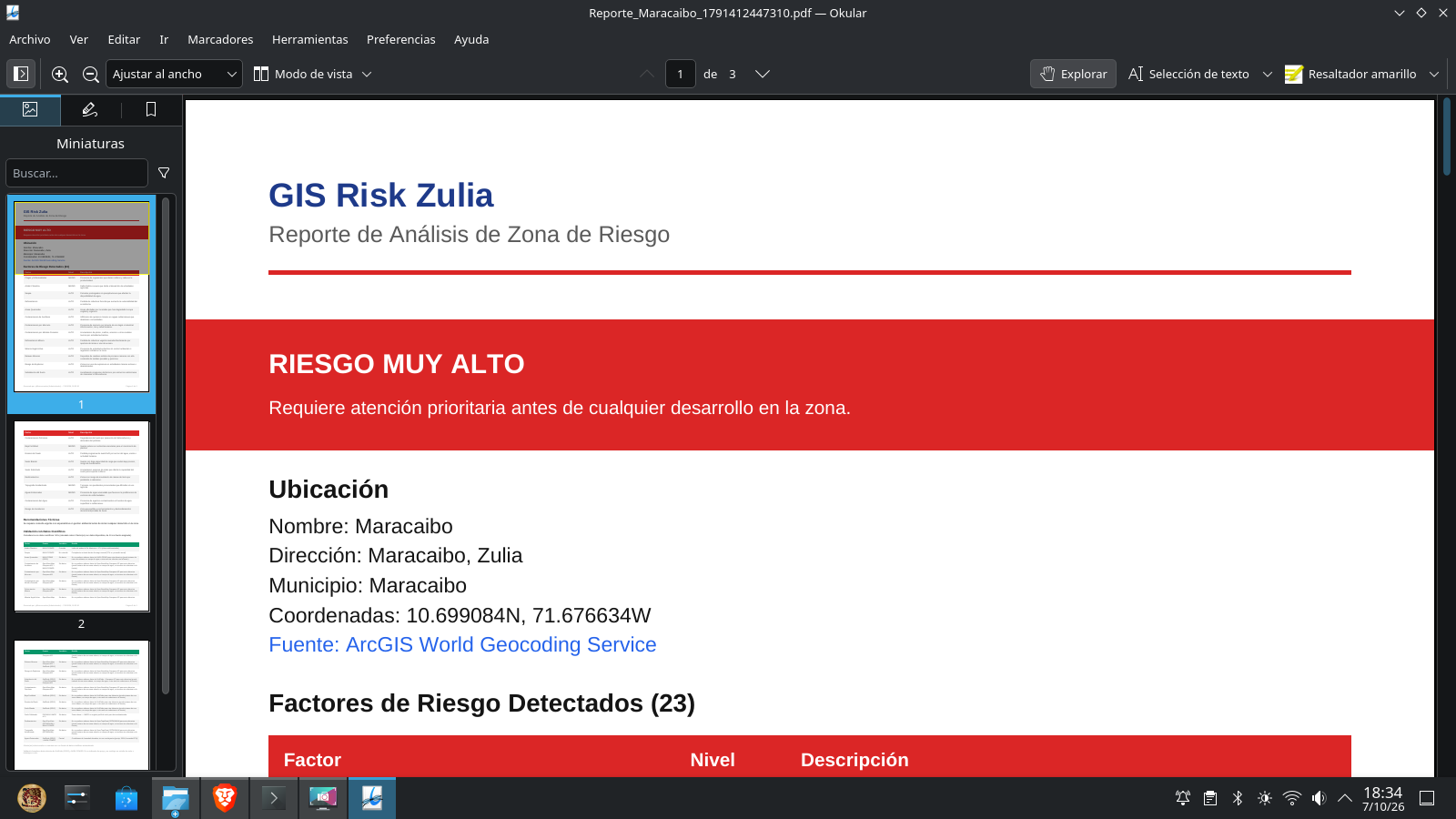
Figura UI-06. Reporte exportado en PDF (Reporte_Maracaibo).
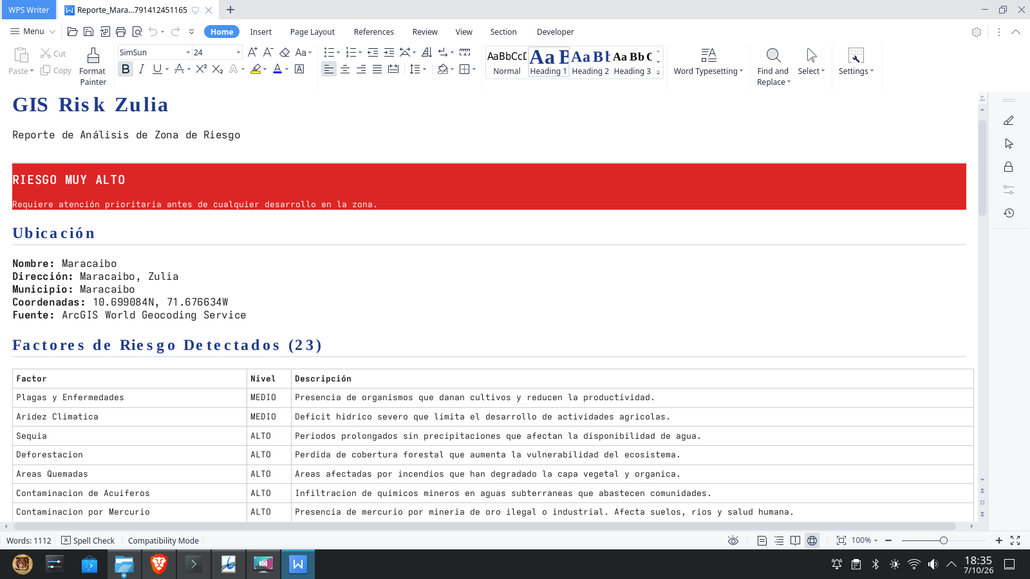
Figura UI-07. Reporte exportado a Word, abierto en WPS Writer.
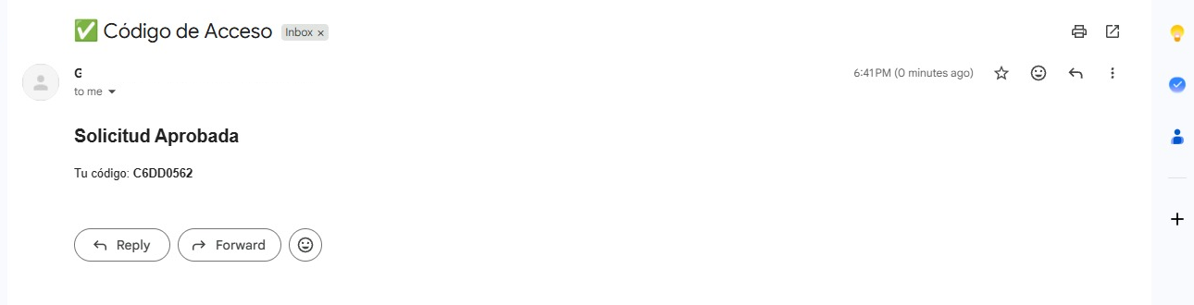
Figura UI-08. Correo «Código de Acceso» recibido tras aprobar la solicitud. Se recortó la captura para mostrar solo el mensaje.
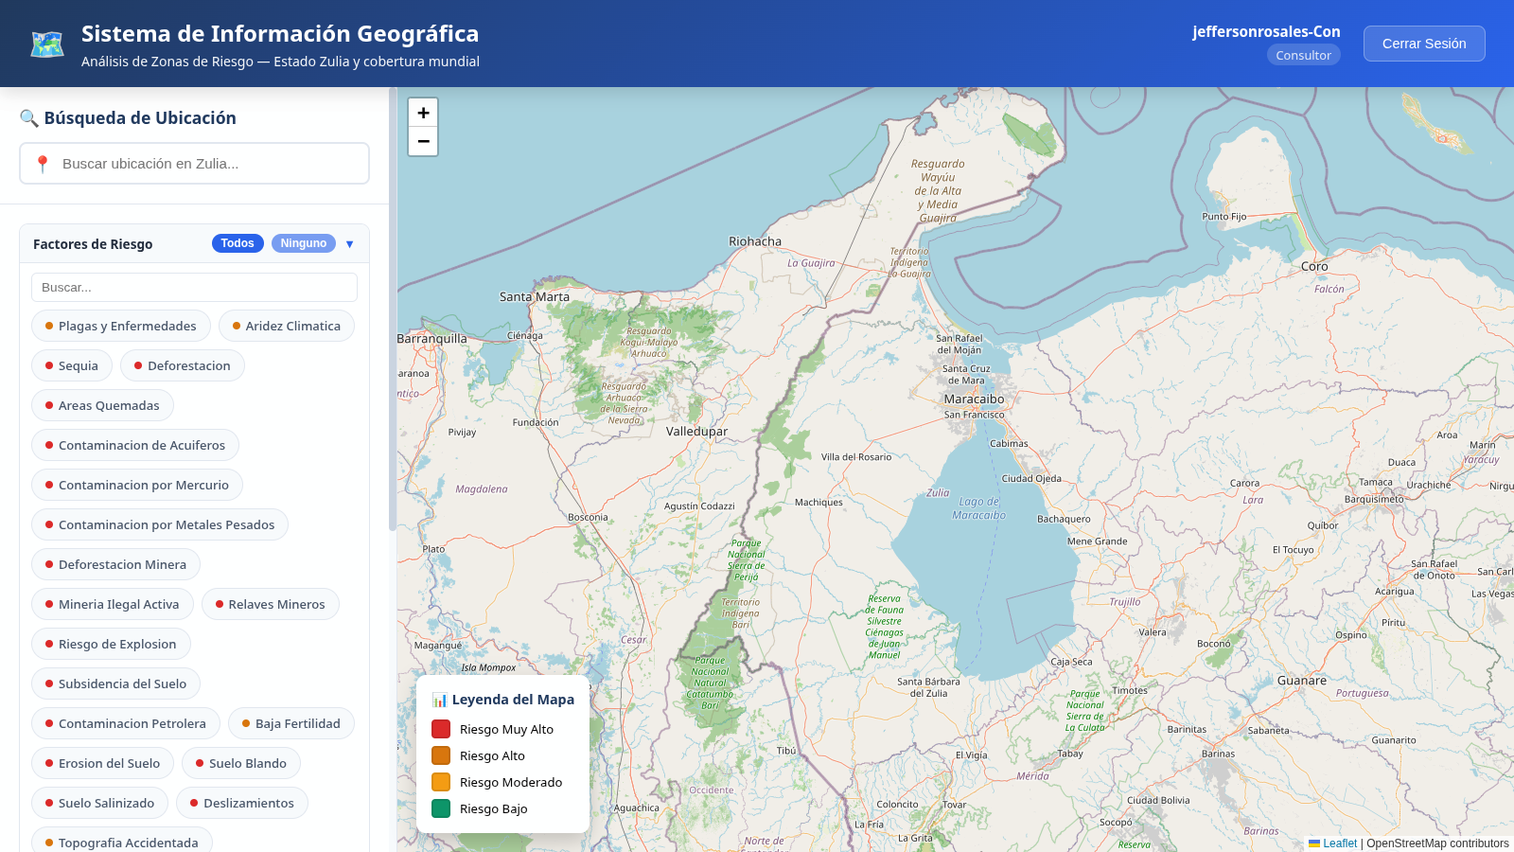
Figura UI-09. Sesión de Consultor: mapa y factores, sin acceso a Panel Admin.
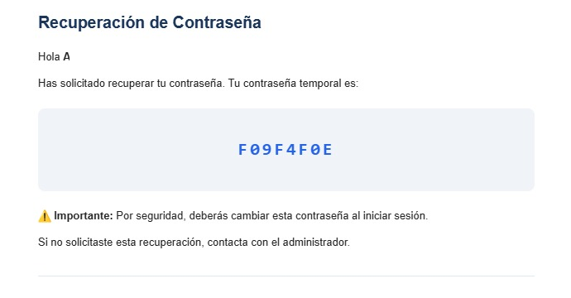
Figura UI-10. Correo de recuperación con la contraseña temporal. Se recortó la captura para mostrar solo el mensaje.
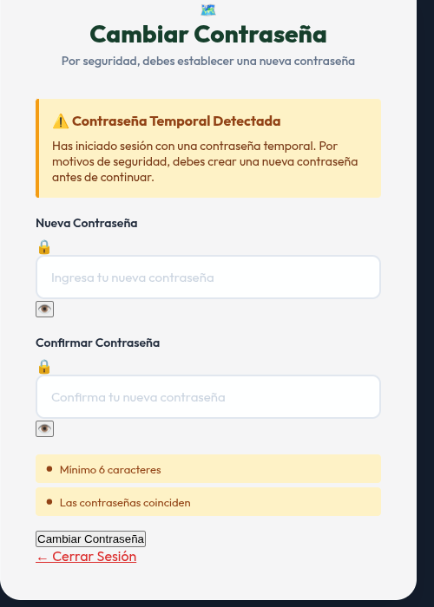
Figura UI-10.1. Pantalla «Contraseña Temporal Detectada» al iniciar sesión con la temporal.
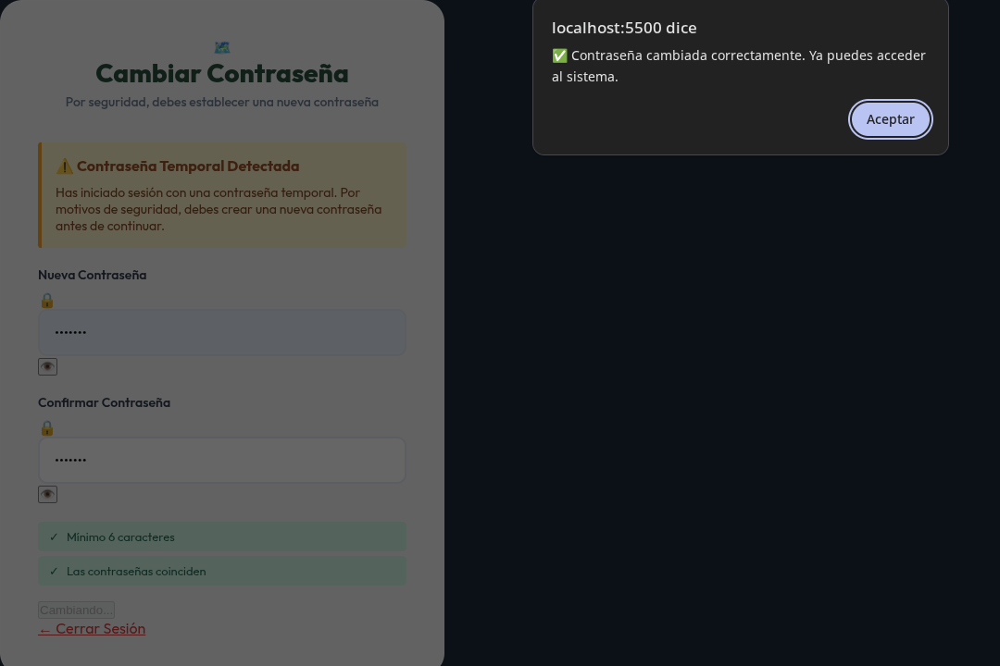
Figura UI-10.2. Confirmación «Contraseña cambiada correctamente».

3.6 Observaciones
- Hallazgo de seguridad corregido. Al preparar las pruebas se detectó que la ruta POST /api/recovery/cambiar-password aceptaba el identificador de usuario en el cuerpo de la petición y no exigía sesión, de modo que cualquier persona podía cambiar la contraseña de otra cuenta, incluida la del administrador. El problema se reprodujo en una copia de prueba y se corrigió: la ruta ahora exige un token válido y cambia solo la contraseña de la cuenta del token. Los casos CP-12 y CP-15 comprueban la corrección.
- CP-38 omitido. La consulta de salinidad (HWSD) requiere los datos FAO/IIASA, que son opcionales y no están cargados en la base de pruebas; la API respondió con error de base de datos, como es de esperar sin esos datos. Los casos CP-37 y CP-39 sí comprueban el control de acceso de las rutas de validación.
- UI-04, cobertura de la validación. En la ubicación probada, la validación se calculó sobre 3 de los 19 factores con fuente disponible; NASA FIRMS no devolvió datos. El sistema lo informa en pantalla en lugar de fallar.
- UI-10, correo en spam. El correo de recuperación llegó a la carpeta de spam del destinatario. Conviene configurar el remitente (SPF y DKIM) o avisar al usuario que revise esa carpeta.
- UI-09, evidencia parcial. La captura del Consultor no incluye la parte inferior del panel; queda pendiente evidenciar la ausencia de los botones de exportación e historial.
- UI-05, historial. El historial se presenta en un cuadro de diálogo del navegador; funciona, pero es una mejora de interfaz pendiente.

3.7 Cómo repetir las pruebas
Con el backend en marcha contra una base de pruebas, desde la carpeta backend:
DB_NAME=gis_test node server.js
TEST_ADMIN_EMAIL=correo@dominio.com TEST_ADMIN_PASSWORD="clave" node scripts/pruebas_api.js
El script crea usuarios, factores y ubicaciones de prueba, por lo que no debe ejecutarse contra la base con datos reales.

4. Conclusión
Los DFD de contexto, nivel 1 y nivel 2 de los procesos 1.0, 2.0 y 4.0 describen ahora el sistema realmente implementado. De los 49 casos ejecutados, 45 se aprobaron sin observaciones, 3 tienen observaciones o evidencia parcial, 1 se omitió por depender de datos opcionales y ninguno falló. La prueba permitió además detectar y corregir una vulnerabilidad en el cambio de contraseña.

